Cadena logística de productos secos en contenedor de importación en modalidad directa (Retail)

Importación Sistema Portuario Valparaíso
Tabla de Contenidos
Cadena logística de productos secos en contenedor de importación en modalidad directa (Retail) 1
Importación Sistema Portuario Valparaíso 1
1 Visación Pre-Despacho 18
1.1 Visación Pre-Despacho 19
1.1.1 Elementos del proceso 19
1.1.1.1 Obtiene Documentos Importación 19
1.1.1.2 Archivo Documentos B/L y CDA's 19
1.1.1.3 Entregar B/L y CDA AGA 19
1.1.1.4 B/L y CDA Recepcionado 19
1.1.1.5 Canjea B/L 19
1.1.1.6 B/L Canjeado 20
1.1.1.7 Envía B/L Canjeado 20
1.1.1.8 B/L Canjeado Recibido por Aduana 20
1.1.1.9 B/L canjeado Recibido por Terminal 20
1.1.1.10 Garantización Contenedor 20
1.1.1.11 Recepciona Documentación 21
1.1.1.12 Garantización CNT y Gate IN 21
1.1.1.13 Libera TATC 21
1.1.1.14 Proceso Liberación TATC 21
1.1.1.15 TATC Liberado 21
1.1.1.16 Tramita Documentación CDA 21
1.1.1.17 CDA's Tramitados 22
1.1.1.18 Generación Declaración Importación (DI) 22
1.1.1.19 DI Generada 22
1.1.1.20 Tramitación Pago Aranceles 22
1.1.1.21 Aranceles Pagados 23
1.1.1.22 Genera Comprobantes 23
1.1.1.23 Comprobantes Pago Recepcionados 23
1.1.1.24 Actualiza Pagos Aranceles 23
1.1.1.25 Consigna Pago Aranceles 23
1.1.1.26 Proceso Condición Fiscalización 23
1.1.1.27 Aforo Documental 24
1.1.1.28 DI con Aforo Documental 24
1.1.1.29 Gestiona Aforo Documental 24
1.1.1.30 Recepción Documentación 24
1.1.1.31 Procesa Documentación 24
1.1.1.32 Resultado Aforo Documental 24
1.1.1.33 Aforo Rechazado 25
1.1.1.34 Aforo Aprobado 25
1.1.1.35 DI Condición Aforo 25
1.1.1.36 B/L Endosado 25
1.1.1.37 Certificados Destinación Aduanera (CDA) 25
1.1.1.38 Factura 25
1.1.1.39 Packing List 25
1.1.1.40 Certificados Seguros 25
1.1.1.41 Nota de Gastos 25
1.1.1.42 B/L Canjeado 25
1.1.1.43 Garantización CNT 25
1.1.1.44 Gate IN 25
1.1.1.45 Declaración Importación (DI) 25
1.1.1.46 TATC 25
1.1.1.47 Comprobantes de Pago 25
2 Gestión Portuaria 26
2.1 Gestión Portuaria 27
2.1.1 Elementos del proceso 27
2.1.1.1 Condición Retiro 27
2.1.1.2 Gestiona Condición Retiro 27
2.1.1.3 Notifica Condición Retiro 27
2.1.1.4 Recepciona Condición Retiro 27
2.1.1.5 Proceso CNT's Retiro Directo 27
2.1.1.6 Notifica CNT Retiro Directos 28
2.1.1.7 Recepciona Inscripción Retiro Directo 28
2.1.1.8 Procesa CNT Retiro Directo 28
2.1.1.9 Listado Contenedores Directos 28
2.1.1.10 Genera DR's CNT Retiro Directo 28
2.1.1.11 DR's Generados 29
2.1.1.12 Gestiona Visación 29
2.1.1.13 Presenta Documentación 29
2.1.1.14 Recepciona Documentación 29
2.1.1.15 Visación Documentación 29
2.1.1.16 CNT Visado OK 29
2.1.1.17 Presentación Visación OK Terminal 29
2.1.1.18 Recepciona Visación Almacenista OK 30
2.1.1.19 Genera Secuencia Despacho Directo Diferido 30
2.1.1.20 Notifica SDDD 30
2.1.1.21 Recepciona SDDD 30
2.1.1.22 Genera SDDD en SIZEAL 30
2.1.1.23 Unidades de Carga Disponible Coordinación 31
2.1.1.24 Inicia Descarga 31
2.1.1.25 Acopio Contenedores 31
2.1.1.26 Contenedores Acopiados 31
2.1.1.27 Documentos Recepción (DR) 31
2.1.1.28 SDDD 31
2.1.1.29 DR OK 31
2.1.1.30 DI OK 31
2.1.1.31 Comprobante pago OK 31
2.1.1.32 TATC 31
2.1.1.33 Guía Despacho 31
3 Control 33
3.1 Control 34
3.1.1 Elementos del proceso 34
3.1.1.1 De CNT Visado 34
3.1.1.2 Gestiona Transporte 34
3.1.1.3 Notifica Solicitud Transporte 34
3.1.1.4 Recepciona Solicitud Transporte 34
3.1.1.5 Procesa Solicitud 34
3.1.1.6 Transporte Asignado 35
3.1.1.7 Coordina Unidad Carga 35
3.1.1.8 Unidad Carga Coordinada 35
3.1.1.9 Viaje a ZEAL Camión Vacío 35
3.1.1.10 Camión en ZEAL 35
3.1.1.11 Procesa Ingreso ZEAL 35
3.1.1.12 Camión Franja Horaria y Atributos OK? 36
3.1.1.13 Camión Recepcionado 36
3.1.1.14 Retirar Documentación Pre-Gate 36
3.1.1.15 Solicita Tarjetón y Docs Despacho 36
3.1.1.16 Proceso Solicitud Tarjetón y Docs 36
3.1.1.17 Transporte OK Bajada 36
3.1.1.18 Asigna Camión disponible Despacho 37
3.1.1.19 Camión Disponible 37
3.1.1.20 Notifica Bajada Terminal 37
3.1.1.21 Transporte Notificado Bajada Terminal 37
3.1.1.22 Avance Camión Salida ZEAL 37
3.1.1.23 Camión Salida ZEAL 38
3.1.1.24 Despacho Camión 38
3.1.1.25 Camión Despachado hacia Terminal 38
3.1.1.26 Camión Ingreso Terminal 38
3.1.1.27 Recepciona Camión y Asigna Zona Retiro CNT 38
3.1.1.28 Camión avance 38
3.1.1.29 Carga CNT 38
3.1.1.30 Zona Despacho 39
3.1.1.31 Salida Terminal 39
3.1.1.32 Contenedor Aforo Físico? 39
3.1.1.33 Hacia Bodega Consignatario 39
3.1.1.34 Hacia ZEAL 39
3.1.1.35 Subproceso Aforo Físico 39
3.1.1.36 Camión Rechazado por Franja horaria 39
3.1.1.37 DR 39
3.1.1.38 Guía Despacho 39
3.1.1.39 Tarjetón 39
4 Subproceso Aforo Físico 40
4.1 Subproceso Aforo Físico 41
4.1.1 Elementos del proceso 41
4.1.1.1 De Camión aforo Puerto ZEAL 41
4.1.1.2 Reingreso ZEAL 41
4.1.1.3 Notifica Contenedor Aforo 41
4.1.1.4 Recepciona Notificación 42
4.1.1.5 Presentación Carpeta Docs en Aduana 42
4.1.1.6 Documentación Recepcionada 42
4.1.1.7 Validación Carpeta 42
4.1.1.8 Carpeta Rechazada 42
4.1.1.9 Carpeta Docs Aprobada 43
4.1.1.10 Coordina Andén 43
4.1.1.11 Coordinación Ejecutada 43
4.1.1.12 Ejecuta Pago 43
4.1.1.13 Contenedor Pagado Asignado Andén 44
4.1.1.14 Comunica Avance Camión Andén 44
4.1.1.15 Conductor Notificado 44
4.1.1.16 Avance Camión Andén 45
4.1.1.17 Camión en Andén 45
4.1.1.18 Asigna EMAF 45
4.1.1.19 EMAF Asignada 45
4.1.1.20 Coordinación Fiscalizador Aduana 46
4.1.1.21 Fiscalizador en Andén 46
4.1.1.22 Ejecución Inspección 46
4.1.1.23 Inspección OK? 46
4.1.1.24 Carga Rechazada 47
4.1.1.25 Camión Liberado Aduana 47
4.1.1.26 Procesa Resultado Fiscalización 47
4.1.1.27 Contenedor Liberado Aduana 48
5 Destino Final 49
5.1 Destino Final 50
5.1.1 Elementos del proceso 50
5.1.1.1 De Camión + CNT Liberado 50
5.1.1.2 Viaje a Lugar Desconsolicación 50
5.1.1.3 Camión + CNT en lugar Desconsolidación 50
5.1.1.4 Ejecuta Desconsolidación 50
5.1.1.5 Contenedor Desconsolidado 51
5.1.1.6 Viaje Depósito Contenedor 51
5.1.1.7 Camión Depósito Contenedores 51
5.1.1.8 Recepción Contenedor Mty 51
5.1.1.9 Contenedor Mty Recepcionado 51
5.1.1.10 Despacho Camión Vacío 51
5.1.1.11 Camión Vacío Liberado 52
6 Recursos/actores 53
6.1 IMPORTADOR (Rol) 53
6.2 AGENTE DE ADUANA (Rol) 53
6.3 AG./CIA. NAVIERA (Rol) 53
6.4 EMPRESA TRANSPORTE (Rol) 53
6.5 TERMINAL PORTUARIO (Rol) 53
6.6 ZEAL (Rol) 53
6.7 TRANSPORTE (Rol) 54
6.8 DEPOSITO DE CONTENEDORES (Rol) 54
6.9 ADUANA (Rol) 54
6.10 TGR/BAncos (Rol) 54
6.11 ALMACENISTA (Rol) 54

NOTACIÓN

Eventos
Símbolo | Descripción
 | Evento de Inicio: Indica el comienzo del proceso o sub-proceso.
 | Evento de Inicio Múltiple: Indica que el comienzo del proceso o Subproceso puede gatillarse por más de un evento.
 | Evento de Inicio por Mensaje: Indica que el comienzo del proceso o Subproceso puede gatillarse por la recepción de un mensaje. Por lo general no contienen actor ni descripción pues son acciones que se describen por si solas.
 | Evento Intermedio de envío de Mensajes: Corresponde al envío de un mensaje cuando el flujo pasa por él. Por lo general no contienen actor ni descripción pues son acciones que se describen por si solas.
 | Evento Intermedio de recepción de Mensajes: Corresponde a la espera de la recepción de un mensaje, el flujo continúa solo sí llega un mensaje. Por lo general no contienen actor ni descripción pues son acciones que se describen por si solas.
 | Evento Intermedio de Tiempo: Indica la espera de un tiempo para continuar con el flujo. Por lo general no contienen actor ni descripción pues son acciones que se describen por si solas.
 | Evento de Fin: Indica el fin del proceso o sub-proceso. Por lo general no contienen actor ni descripción pues son acciones que se describen por si solas.
 | Evento de Término: Indica que el proceso principal termina en forma definitiva, independiente de que exista otros flujos en paralelo. Por lo general no contienen actor ni descripción pues son acciones que se describen por si solas.
Actividades
Símbolo | Descripción
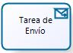 | Tarea de Envío: Corresponde a las tareas que el usuario realiza para enviar mensajes.
 | Sub-Proceso: Corresponde a un proceso llamado dentro otro proceso, es decir, un conjunto de tareas que se ejecutan dentro del contexto del proceso principal.
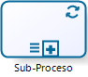 | Subproceso Múltiples Instancias: Corresponde a un proceso llamado dentro otro proceso, es decir, un conjunto de tareas que se ejecutan dentro del contexto del proceso, las cuales se realizan múltiples veces.
 | Subproceso en Color Degradado: Corresponde a un proceso llamado dentro otro proceso que no está modelado, es decir, hace referencia a un conjunto de tareas descritas fuera del alcance de este documento.
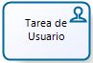 | Tarea de Usuario: Corresponde a las tareas que requieren la intervención de un usuario, las cuales son apoyadas por algún tipo de sistema o aplicación.
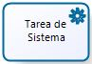 | Tarea de Sistema: Corresponde a las tareas que se ejecutan en forma automática, es decir, sin la intervención o con intervención en sistema de un usuario.
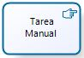 | Tarea Manual: Corresponde a las tareas que el usuario realiza en forma manual, es decir, no se utiliza ningún tipo de sistema o aplicación.
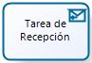 | Tarea de Recepción: Corresponde a las tareas que el usuario realiza para recepcionar mensajes.
Gateway
Símbolo | Descripción
 | Compuerta exclusiva: Corresponde a las decisiones que determinan la corriente del flujo.
 | Compuerta paralela: Indica que la corriente del flujo continuará por cada una de las salidas de la compuerta.
 | Compuerta inclusiva: Indica que la corriente del flujo continuará por al menos una de las salidas de la compuerta.
Artefactos
Símbolo | Descripción
 | Comentario: Representa un comentario en el modelos sobre algún elemento de éste
 | Documento: Representa un documento físico el cual se puede elaborar desde una actividad o ser usado de entrada en otra.
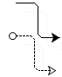 | Conectores: De flujo y de Información, indican secuencia de actividades o información.
 | Transición Color Verde: Indica el flujo documental de eventos.
 | Transición Color Rojo: Indica el flujo físico de eventos.

GLOSARIO

Término | Descripción
Almacén Comercial | Estas empresas operan a continuación de los embaladores. Para el caso de carga refrigerada se requieren de bodegas con mecanismos de control térmico que garanticen las condiciones óptimas para la preservación de las mismas. Para lo cual mantienen cámaras de frío antes del transporte al extranjero.
Aforo | Se refiere a la fiscalización de una determinada carga, puede ser físico (examinar la carga) o documental que los documentos relacionados a la carga estén ok dependiendo de la operación relacionada a la carga.
Acopio | Línea Logística de Exportación que ingresan a puerto con un contrato de acopio y providencia Aduanera.
BL (impo) | Documento propio del transporte marítimo que se utiliza como contrato de transporte de las mercancías en un buque en línea regular. Indica propiedad de la carga en el importador (nacional o extranjero)
Carga Fraccionada | El Transporte (Camión o Ferrocarril) recoge carga no contenedorizada (llamada también Fraccionada), pasando por distintos Lugares de Carguío. Como caso especial se debe considerar que el Camión puede estar transportando carga fraccionada para llevarla al lugar de consolidación y luego transportar el contenedor (como si fuera una operación de Stack o Porteo Full)
Carga contenedorizada | Cualquier tipo de unidad de carga, producto o mercancía a granel que se encuentre depositado o consolidado en un contenedor de transporte.
Carga Peligrosa | Este tipo de carga, también incorpora protocolos especiales de operación en cada una de las actividades que componen el proceso: permisos de transporte terrestre; áreas especiales de almacenamiento intermedio; sincronizaciones de operaciones de estiba y desestiba;
Gate IN | Cobro que realizan las compañías navieras, y que corresponde al uso de una grúa para descargar el contenedor vacío una vez que es devuelto al depósito que ellos asignaron. Se utiliza en las Importaciones.
Garantía de Contenedor | Póliza que debe rendirse ante la compañía naviera, y que cubre los  eventuales daños al contenedor desde que se retira de puerto  (cargado) y es devuelto al depósito asignado por la compañía.
TATC | Título de Importación Temporal de Contenedor. Es una Admisión  temporal para el contenedor en el que llega carga de importación,  cuyo ingreso se autoriza temporalmente para el efecto del transporte de la carga que contiene. Lo tramita la compañía naviera.
Demurrage | Cobro por mayor utilización del contenedor una vez que es  descargado en el puerto de destino. Lo normal es que los contenedores deban ser devueltos en el depósito asignado por la  compañía hasta cinco (5) días después de su descarga en el puerto
Interchange | Documento en el cual se establecen los daños del contenedor al  momento del retiro del puerto, y que tiene directa relación con los  cobros por daños o limpieza del mismo.
Canje de B/L | Conforme el Código de Comercio, el original del Conocimiento de  Embarque (se aplica solo en el transporte marítimo) debe entregarse al emisor del documento, como prueba de la recepción conforme de la carga en el puerto de destino.
COMEX | Comercio Exterior.
Consolidación de Carga | Llenado de un contenedor con mercancía proveniente de uno o más exportadores. Puede ser en bodega de Exportador, en extraportuario o zona portuaria.
CDA | Certificación de Destinación Aduanera
Documentos | Unidad de Carga que ingresa a la ZAO (zona actividades obligatorias ZEAL), cuenta con los documentos exigidos por los organismos fiscalizadores tramitados en forma anticipada. En el caso de Valparaíso.
Depósitos de Contenedores | Proveen y manejan las partidas de contenedores, con capacidad de almacenaje y reparación de estos. Típicamente, los dueños de estas empresas, son los mismos dueños de las empresas de transporte marítimo compañías navieras.
DI | Declaración de importación.
DIM | Documento de importación, indica la carga que efectivamente ha llegado a puerto - (equivalente al Embarque Efectivo de la Exportación).
DUS | Documento único de salida
Envase | de un Envío (cuando se trata de carga contenedorizada) y que es transportada en la Travesía Terrestre
Envío | equivale a una carga transportada para importación o exportación, amparada por documentos de fiscalización requeridos para sacar o traer la carga, según sea el tipo de operación
Embarcadores | Son quienes tratan directamente con los exportadores o importadores, y cumplen la función de dirigir el sistema de distribución física terrestre y contratar los servicios del sistema portuario. Su función es consolidar o agrupar carga de múltiples exportadores o importadores en firma conjunta con tal de obtener economías de escala en el flete, embalaje y almacenamiento. Esto último es de trascendental importancia para los casos que estos clientes no posean un volumen lo suficientemente grande para justificar el uso de unidades de carga exclusivas para sí mismos.
Embarque efectivo | Se refiere al documento de registro de la carga que finalmente se embarcó en una determinada nave
Entidades financieras | Son las empresas encargadas del control de las transacciones comerciales y el aseguramiento de las mercancías.  - Bancos y  - Compañías de Seguro
Embarque hortofrutícola fraccionado | es el traspaso por pallet del camión a la nave, o la consolidación en contenedor.
Fiscalización | Indica el resultado del Proceso de Fiscalización desarrollado por los Organismos Fiscalizadores.
Forwarder | Intermediario que toma todas las disposiciones necesarias y/o proporciona servicios complementarios para el transporte de mercancías y otros servicios en representación del emisario. Las personas que se encargan de la importación/exportación y del tránsito de mercancías por cuenta del cargador también son conocidas como Agentes de aduana.
Gates | Son los accesos controlados para el ingreso y salida de camiones a Bodegas comerciales, zonas extraportuarias, zonas logístias, zonas portuarias y zonas de terminal.
Instructivo de carga | Corresponde a las instrucciones de parte del Exportador hacia el embarcador o agente de aduana con el fin de realizar las acciones necesarias documentales y físicas para la ejecución de la exportación de éstas.
LL | Líneas Logísticas
Línea Logísticas de Exportación de Cargas Contenedorizadas | Es la cadena de acciones que permite el ingreso a Puerto de contenedores dry o reefer de exportación, que se “apilan” o stackean en los terminales.
Línea Logística de Exportación Embarque Hortofrutícola | Es la cadena de acciones que permite el ingreso a Puerto de la carga hortofrutícola fraccionada palletizada de exportación, que se transfiere directamente a la bodega de la nave de cámara refrigerada.
Línea Logística de Acopio de Carga Fraccionada de Exportación | Es la cadena de acciones que permite el ingreso a Puerto de la carga fraccionada de exportación, amparada por una Providencia Aduanera emitida por el Servicio Nacional de Aduana y con una contrato de acopio para las zonas portuarias.
Línea Logística de Consolidación en Puerto de carga de Exportación | Es la cadena de acciones que permite el ingreso a Puerto de la carga fraccionada de exportación para ser consolidada dentro de los recintos portuarios.
Línea Logística de Importación Retiro Directo Diferido | Es la cadena de acciones que permite el retiro desde Puerto de contenedores de importación en forma directa, coordinada y programada, una vez finalizada la descarga.
Línea Logística de Importación Retiro Indirecto | Es la cadena de acciones que permite el retiro desde Puerto de la carga general de importación que permanece depositada en áreas cubiertas o descubiertas en los terminales.
FCL | Corresponde a la sigla full container load, que indica que el contenido de la carga corresponde a un solo consignatario.
Neppex | Notificación de Embarque de Productos Pesqueros de Exportación.
Porteo Full | En este caso el Transporte (Camión) recoge uno o dos contenedores (según su capacidad), que están ya consolidados y sus actividades de Fiscalización superadas, por lo que deben ir Directo al Puerto, a ser embarcadas.
Stack | Línea Logística de Exportación Carga Contenedorizada. Se retira un contenedor vacío para su posterior consolidación en la Planta del Exportador y transporte al Puerto, donde se realizará el control de fiscalización. Como caso especial, se debe considerar que un Camión puede transportar dos Contenedores, y que un Transporte (Camión) puede además recoger carga para consolidar en distintas plantas, por lo que al hacer el Instructivo de Carga, se especificarán los nodos por lo que deberá pasar el Camión antes de salir al Puerto.
SDDD | Línea Logística de Importación Secuencia Despacho Directo Diferido o Retiro Directo
Transportistas | Empresas de Trenes o camiones. Dueños de vehículos de carga terrestres, quienes prestan el servicio de traslado de bienes físicos principalmente mediante camiones, aunque no debe dejarse de lado la potencialidad del modo ferroviario
Trenada | conjunto Locomotora + vagones + carga (contenedores full, contenedores vacíos, fraccionada)
UC | Unidad de carga que corresponde a un contenedor-camión, carga sobre camión, etc.
Semáforo en verde | Unidad de Carga que ingresa a la ZAO (zona actividades obligatorias ZEAL de puerto Valparaíso), cumple con los requisitos exigidos por los terminales en sus Manuales de Servicios
VV: | Viaje vehículo
ZAO | Zona de Actividades Obligatorias de ZEAL, Recinto de 20 hectáreas donde se realiza la actividad de control, coordinación y fiscalización del flujo de carga de ingreso y salida del puerto.
ZEAL | Zona de Extensión de Apoyo Logístico.
7x24 | 7 días de la semana y 24 horas por día.

- Visación Pre-Despacho

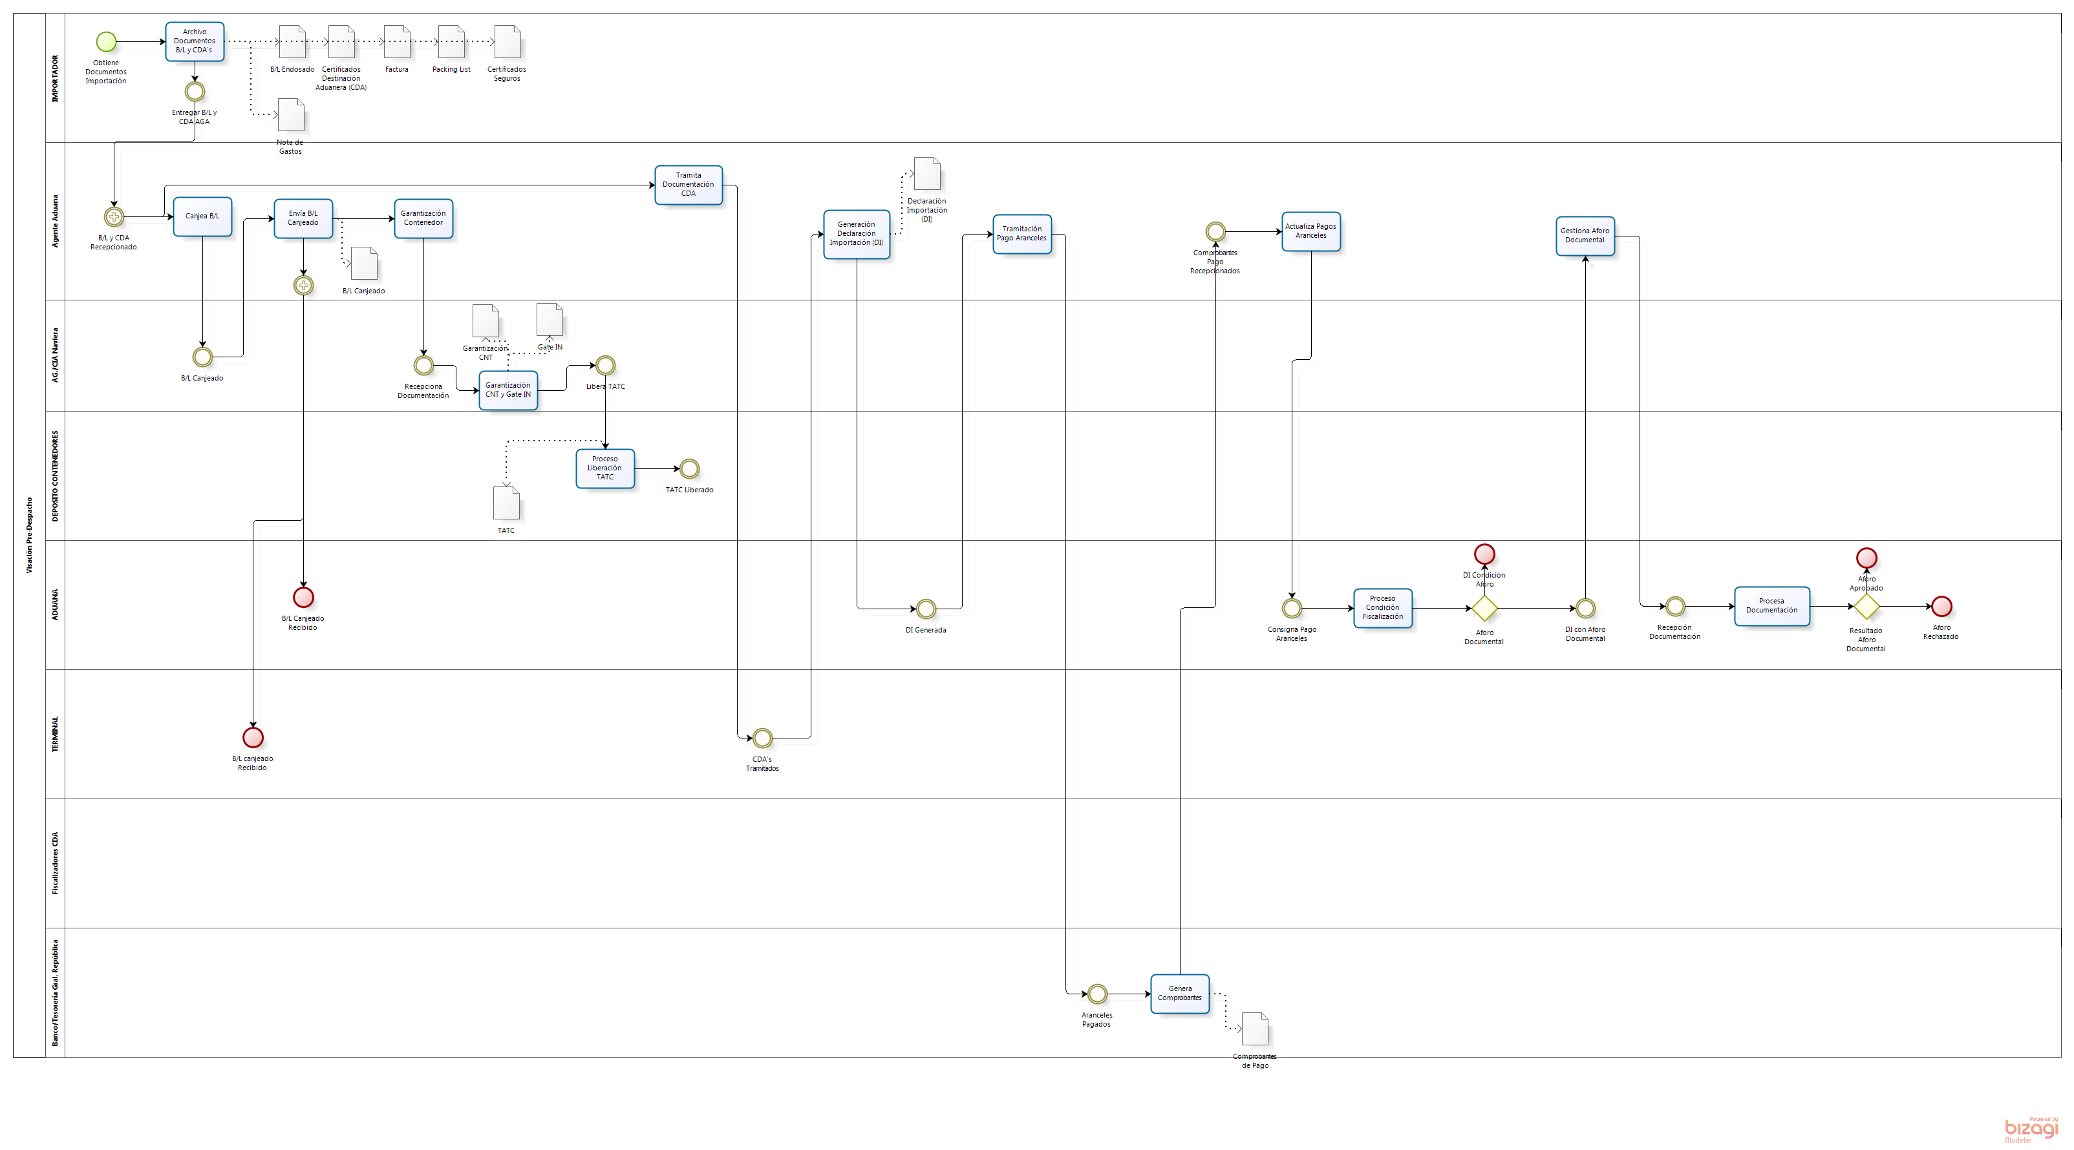
Versión: 1.0
Autor: emontecino
  - Visación Pre-Despacho
Descripción
Se incluyen todas las acciones logísticas y documentales efectuadas para el correcto retiro de las mercancías desde las zonas primarias y para la coordinación y el envío de camiones vacíos hacia las terminales y posterior retiro de cargas.

    - Elementos del proceso

      - Obtiene Documentos Importación

      - Archivo Documentos B/L y CDA's
Descripción
El importador recibirá desde exportador internacional toda la documentación para generar el proceso de internación de la carga en Chile. Los documentos recibidos serán los siguientes: B/L endosado, Certificados de Destinación Aduanera (CDA) si corresponde, Factura, Packing list, Certificados de seguros y Nota de gastos.

Ejecutantes
IMPORTADOR

      - Entregar B/L y CDA AGA

      - B/L y CDA Recepcionado

      - Canjea B/L
Descripción
El Agente de Aduana procederá a Canjear B/L en Cía. Naviera con el fin de legalizar y proceder a generar las acciones siguientes. El B/L representa el documento formal para demostrar tener propiedad sobre la carga para todo el proceso de importación.

Ejecutantes
AGENTE DE ADUANA

      - B/L Canjeado

      - Envía B/L Canjeado
Descripción
Una vez canjeado el B/L el agente de aduana procederá a enviarlo a las terminales y Aduana para su legalización final y comenzar los siguientes trámites.

Ejecutantes
AGENTE DE ADUANA

      - B/L Canjeado Recibido por Aduana

      - B/L canjeado Recibido por Terminal

      - Garantización Contenedor
Descripción
El agente de aduana procederá con la garantización de o los contenedores en la Cía. Naviera. La Garantización del contenedor corresponde a la Póliza que debe rendirse ante la compañía naviera, y que cubre los eventuales daños al contenedor desde que se retira de puerto (cargado) y es devuelto al depósito asignado por la compañía.

Ejecutantes
AGENTE DE ADUANA

      - Recepciona Documentación

      - Garantización CNT y Gate IN
Descripción
La agencia naviera realizará proceso de garantización para las gestiones relacionadas con asignación de temporalidad del contenedor al interior del país.

Ejecutantes
AG./CIA. NAVIERA

      - Libera TATC

      - Proceso Liberación TATC
Descripción
El depósito de contenedores recibirá un TATC (título de admisión temporal de contenedores) liberado para tener notificación que tendrá que recibir un contenedor, el cual luego tendrá que hacer parte de su stock y posterior notificación administración para el retiro en el correcto tiempo según TATC.
Ejecutantes
DEPOSITO DE CONTENEDORES

      - TATC Liberado

      - Tramita Documentación CDA
Descripción
Para algunos tipos de carga (consumo humano, silvoagropecuario, otros) el Agente de Aduana tendrá que realizar la gestión de tramitación del Certificado de Destinación Aduanera (CDA) ante el organimo competente (SNS,SAG,otros).

Ejecutantes
AGENTE DE ADUANA

      - CDA's Tramitados

      - Generación Declaración Importación (DI)
Descripción
Una vez obtenidas las aprobaciones por parte de organismos de CDA se podrá tramitar la Declaración de Importación (DI) ante la Aduana. En esta declaración se describen las cargas que se internarán y se clasifican dentro de un marco de pago de aranceles según SI SNA

Ejecutantes
AGENTE DE ADUANA

      - DI Generada

      - Tramitación Pago Aranceles
Descripción
Una vez generada la DI se realizará el pago según la partida arancelaria en que haya sido clasificada la mercancía a internar en el País. Este pago se realiza en el Tesosoría General de la república (TGR) ó en Bancos.

Ejecutantes
AGENTE DE ADUANA

      - Aranceles Pagados

      - Genera Comprobantes
Descripción
Se generarán los comprobantes relacionados con pagos de impuestos de internación según regimen arancelario de la carga.

Ejecutantes
TGR/BAncos

      - Comprobantes Pago Recepcionados

      - Actualiza Pagos Aranceles
Descripción
Se actualizan los estados de la DI en SISNA con pagos de aranceles. En algunos casos se debe adjuntan los comprobantes de pagos.

Ejecutantes
AGENTE DE ADUANA

      - Consigna Pago Aranceles

      - Proceso Condición Fiscalización
Descripción
Una vez obtenidos los pagos de aranceles, el SISNA consigna la condición de fiscalización (liberado, aforo físico o aforo documental).
Ejecutantes
ADUANA

      - Aforo Documental
Flujos
DI Condición Aforo
DI con Aforo Documental

      - DI con Aforo Documental
      - Gestiona Aforo Documental
Descripción
La gestión de aforo documental requiere que el AGA reúna toda la documentación del proceso en carpeta que debe ser presentada a los fiscalizadores de Aduana para su revisión.

Ejecutantes
ADUANA

      - Recepción Documentación

      - Procesa Documentación
Descripción
Personal de aduana ejecuta revisión según los procedimientos internos de inteligencia.
Ejecutantes
ADUANA

      - Resultado Aforo Documental
Flujos
Aforo Rechazado
Aforo Aprobado

      - Aforo Rechazado

      - Aforo Aprobado

      - DI Condición Aforo

      - B/L Endosado
      - Certificados Destinación Aduanera (CDA)
      - Factura
      - Packing List
      - Certificados Seguros
      - Nota de Gastos
      - B/L Canjeado
      - Garantización CNT
      - Gate IN
      - Declaración Importación (DI)
      - TATC
      - Comprobantes de Pago

- Gestión Portuaria

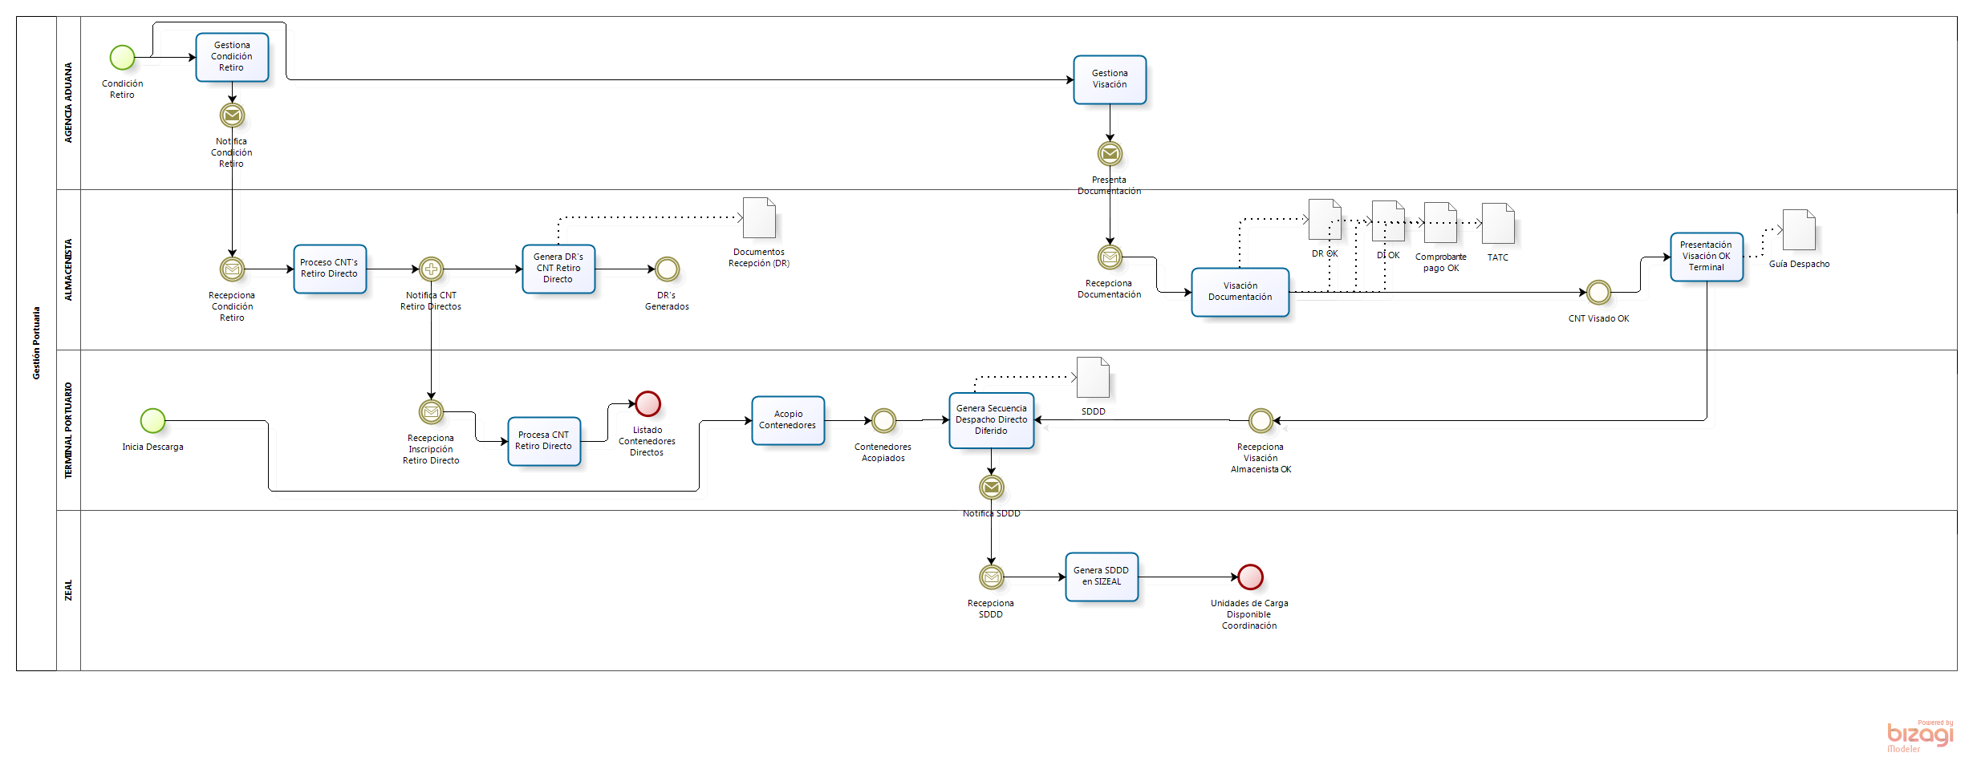
Versión: 1.0
Autor: emontecino
  - Gestión Portuaria
Descripción
En este proceso se incluyen todas las acciones desde el momento en que se oficializa el atraque de la nave hasta el despacho de la carga desde el puerto al destino fijado por el importador. Se incluye el envío de la información de la naviera al importador o su representante, atraque y desembarque, almacenamiento transitorio, visación documental y despacho a destino. Esta actividad es complementada con la visación pre despacho, control y destino final.

    - Elementos del proceso

      - Condición Retiro

      - Gestiona Condición Retiro
Descripción
Se procede a gestionar la condición de retiro de los contenedores según notificación del importador. Esta gestión se realiza con el almacenista a la cual ha sido consignada la carga.

Ejecutantes
AGENTE DE ADUANA

      - Notifica Condición Retiro

      - Recepciona Condición Retiro

      - Proceso CNT's Retiro Directo
Descripción
Corresponde a la recepción del número de contenedor e inscripción para retiro Directo desde la terminal. Esto implica validar que existe en manifiesto consignado como almacenista y que los BL's están correctos.
Ejecutantes
ALMACENISTA

      - Notifica CNT Retiro Directos

      - Recepciona Inscripción Retiro Directo

      - Procesa CNT Retiro Directo
Descripción
El terminal portuario recibirá y registrará de parte del almacenista o directamente desde el Agenet de Aduana la inscripción para el retiro directo de los contenedores desde la terminal.

Ejecutantes
TERMINAL PORTUARIO

      - Listado Contenedores Directos

      - Genera DR's CNT Retiro Directo
Descripción
El almacenista tendrá que generar los Documentos de recepción (DR) de trámite directo para el posterior visación y luego retiro de carga desde la terminal.

Ejecutantes
ALMACENISTA

      - DR's Generados
      - Gestiona Visación
Descripción
El agente de aduana gestionará la visación ante el almacenista en que ha sido consignada su carga. Esta gestión corresponde en presentar B/L, DI con pagos arancelarios ejecutados y garantización del contenedor OK. Además de los CDA's si la carga lo requiere.

Ejecutantes
AGENTE DE ADUANA

      - Presenta Documentación

      - Recepciona Documentación

      - Visación Documentación
Descripción
El almacenista procederá a revisar documentación para generar el OK de la documentación necesaria para el retiro de carga desde al terminal portuaria.

Ejecutantes
ALMACENISTA

      - CNT Visado OK
      - Presentación Visación OK Terminal
Descripción
El almacenista presentará la documentación visada ante el terminal portuario para indicar que contenedor se encuentra en regla para su despacho en forma directa.

Ejecutantes
ALMACENISTA

      - Recepciona Visación Almacenista OK

      - Genera Secuencia Despacho Directo Diferido
Descripción
Con el cruce de los contenedores visados desde los almacenistas y el posicionamiento en las zonas de acopio de contenedores inscritos como directos, el terminal portuario procederá a generar la secuencia de despacho directo diferido (SDDD) que es el ordenamiento con horario y número de tarjeton con que serán despachados los contenedores.

Ejecutantes
TERMINAL PORTUARIO

      - Notifica SDDD

      - Recepciona SDDD

      - Genera SDDD en SIZEAL
Descripción
el SIZEAL recibierá SDDD desde sistema de terminales y procederá a generar las unidades de cargas en este sistema para que luego sean coordinadas las patentes por cada agente de aduana para el retiro de la unidad contenedorizada.

Ejecutantes
ZEAL

      - Unidades de Carga Disponible Coordinación

      - Inicia Descarga

      - Acopio Contenedores
Descripción

El Terminal comienza el apilamiento de contenedores en la zona de acopio consignada para la nave en proceso de descarga.

Ejecutantes
TERMINAL PORTUARIO

      - Contenedores Acopiados

      - Documentos Recepción (DR)

      - SDDD
      - DR OK
      - DI OK
      - Comprobante pago OK
      - TATC
      - Guía Despacho

- Control

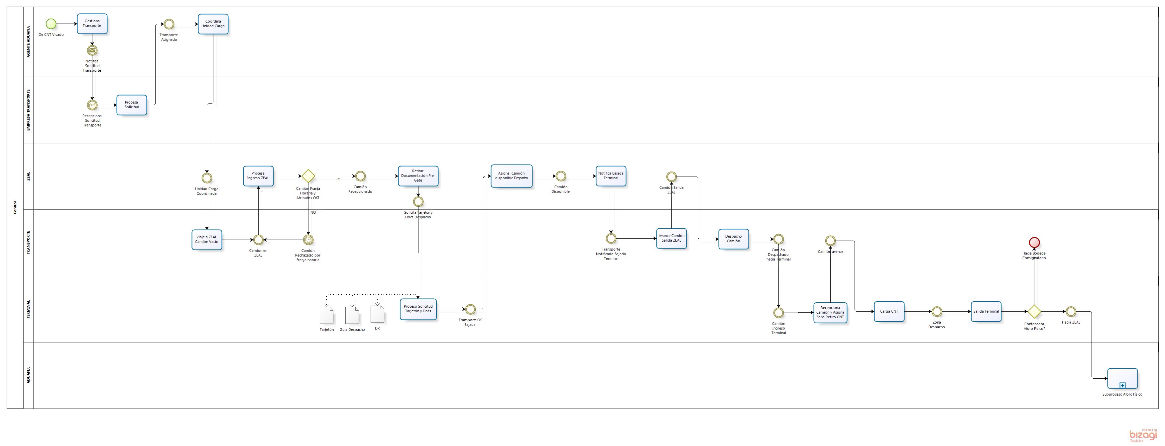
Versión: 1.0
Autor: emontecino
  - Control
Descripción
Agrupa todas las acciones de revisión documental y física de la carga ejecutada por parte de los organismos fiscalizadores.

    - Elementos del proceso

      - De CNT Visado

      - Gestiona Transporte
Descripción
Una vez que se ha ejecutado la acción de visación se obtiene la información del día de retiro, con esto se coordina la fecha y hora del retiro del contenedor desde la terminal con la empresa de transporte.

Ejecutantes
AGENTE DE ADUANA

      - Notifica Solicitud Transporte

      - Recepciona Solicitud Transporte

      - Procesa Solicitud
Descripción
Se obtiene toda la información desde la solicitud de transporte (fecha,horario de retiro, el número de contenedor, pesos e indicaciones específicas) para asignación de transporte.

Ejecutantes
EMPRESA TRANSPORTE

      - Transporte Asignado

      - Coordina Unidad Carga
Descripción
Una vez obtenida la patente del camión que ejecutará el retiro, el agente de aduana ingresa al SIZEAL para asignar patente en SIZEAL dejando la carga coordinada.

Ejecutantes
AGENTE DE ADUANA

      - Unidad Carga Coordinada

      - Viaje a ZEAL Camión Vacío
Descripción
El transporte (camión vacío-conductor) se dirige hacia ZEAL para ingreso y posterior despacho para retiro.

Ejecutantes
TRANSPORTE

      - Camión en ZEAL

      - Procesa Ingreso ZEAL
Descripción
Personal de ZEAL procesa el ingreso del camión vacío asignado a la unidad de retiro en la SDDD.

Ejecutantes
ZEAL

      - Camión Franja Horaria y Atributos OK?
Flujos
SI
NO

      - Camión Recepcionado

      - Retirar Documentación Pre-Gate
Descripción
El conductor retira en oficinas de la terminal la documentación para retiro del contenedor. Esta consiste en el DR, Guía de Despacho y Tarjetón.

Ejecutantes
TRANSPORTE

      - Solicita Tarjetón y Docs Despacho

      - Proceso Solicitud Tarjetón y Docs
Descripción
El Terminal luego de verificación entrega documentación al conductor.

Ejecutantes
TERMINAL PORTUARIO

      - Transporte OK Bajada

      - Asigna Camión disponible Despacho
Descripción
El camión se encuentra disponible para todos los despachos.

Ejecutantes
TRANSPORTE

      - Camión Disponible

      - Notifica Bajada Terminal
Descripción
Una vez obtenida la condición de disponible para despacho, el personal de ZEAL notifica bajada a la terminal.

Ejecutantes
ZEAL

      - Transporte Notificado Bajada Terminal

      - Avance Camión Salida ZEAL
Descripción
El conductor notificado avanza a la zona de salida de ZEAL.

Ejecutantes
TRANSPORTE

      - Camión Salida ZEAL

      - Despacho Camión
Descripción
El camíon vacío es despachado hacia la terminal portuaria.

Ejecutantes
TRANSPORTE

      - Camión Despachado hacia Terminal

      - Camión Ingreso Terminal

      - Recepciona Camión y Asigna Zona Retiro CNT
Descripción
El terminal portuario recepciona camión vacío, revisa tarjetón y asigna a la zona de retiro del contenedor.

Ejecutantes
TERMINAL PORTUARIO

      - Camión avance

      - Carga CNT
Descripción
Se procede con carga de contenedor en camión vacío.

Ejecutantes
TERMINAL PORTUARIO

      - Zona Despacho

      - Salida Terminal
Descripción
Se procede al despacho de la carga, entregando y consignando última condición de fiscalizació, que podrá ser Liberado (directo a destino final), Aforo físo (hacia ZEAL)

Ejecutantes
TERMINAL PORTUARIO

      - Contenedor Aforo Físico?
Flujos
Hacia Bodega Consignatario
Hacia ZEAL

      - Hacia Bodega Consignatario
      - Hacia ZEAL

      - Subproceso Aforo Físico
      - Camión Rechazado por Franja horaria
      - DR
      - Guía Despacho
      - Tarjetón

- Subproceso Aforo Físico

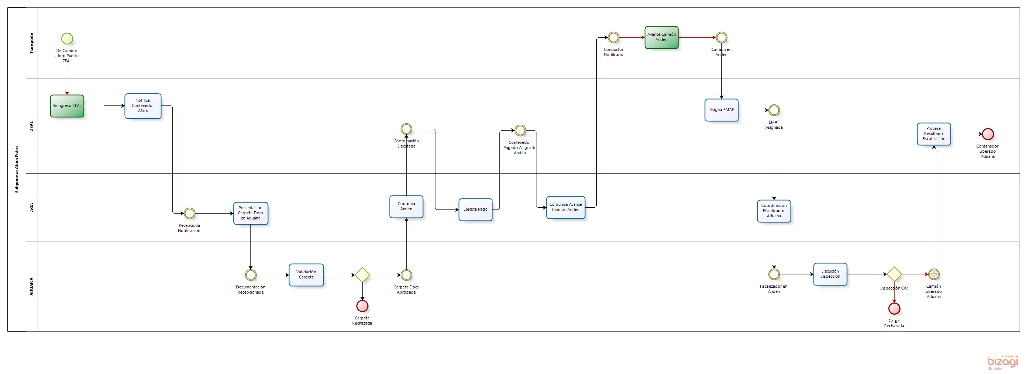
Versión: 1.0
Autor: emontecino
  - Subproceso Aforo Físico
Descripción
Corresponde a las acciones realizadas por los organismos fiscalizadores con el fin de evidenciar, bajo sus procedimientos, que el dice contener documental corresponde al contenido de la carga.
Cada organismo fiscalizador tiene sus lineamientos de revisión cuya orientación corresponde a los objetivos propios del organismo.

    - Elementos del proceso

      - De Camión aforo Puerto ZEAL
      - Reingreso ZEAL
Descripción
El contenedor Dry Camión y sus respectivas cargas son recepcionadas en ZEAL, con el fin de dar comienzo el proceso aforo físico.

Ejecutantes
ZEAL

      - Notifica Contenedor Aforo
Descripción
El SIZEAL notifica al AGA la condición de fiscalización de Aforo a través de correo electrónico y también deja marcadas las transacciones en sistema.
Barreras:
- No todos los AGAS tienen configuradas sus cuentas de correo para notificación del evento.
- No todos los AGAS cuentan con correos electrónicos para notificar este evento.
- No todos los AGAS están enterados que existe esta notificación vía sistema.
- No todos los AGAS tienen personal las 24 hrs. en Zeal.

      - Recepciona Notificación

      - Presentación Carpeta Docs en Aduana
Descripción
El AGA procederá a presentar la documentación en oficinas de ADUANA, la carpeta contiene todos los antecedentes documentales de la carga para respectiva revisión de inspectores de Aduana.

      - Documentación Recepcionada
      - Validación Carpeta
Descripción
Personal ADUANA procederá a revisar documentación.
Barreras:
- Demoras en proceso de revisión de carpeta.
- Horarios Administrativos para revisión.
- Distintos criterios para la aplicación de revisiones.
- Problemas en los horarios de Personal de Aduana para ejecución de inspecciones.

      - Carpeta Rechazada
Descripción
En algunos casos la documentación es rechazada por razones de procedimientos específicos del ADUANA:
Barreras:
- Proceso de regularización de Documentación es largo y complejo
- No existe un workflow vía sistemas para resolución de estos problemas.

      - Carpeta Docs Aprobada
Descripción
Aduana aprueba la revisión documental para la ejecución del aforo físico.

      - Coordina Andén
Descripción
El agente de aduana coordina con personal de Zeal concesionaria la asignación de un andén. Para ello se revisará su documentación y crédito.
Barreras:
- Proceso Revisión Documental lento.
- Proceso de asignación de andenes manual.
- No existe tercer turno de operación de estos andenes.

      - Coordinación Ejecutada
      - Ejecuta Pago
Descripción
El agente de Aduana deja documentado el pago del futuro servicio que se ejecutará en Andenes.
Barreras:
- Demoras en ejecución coordinaciones.
- Horarios de atención no es 24 hrs.

      - Contenedor Pagado Asignado Andén
Descripción
El contenedor se encuentra con todos los atributos para ser coordinaco físicamente al andén.

      - Comunica Avance Camión Andén
Descripción
Una vez aprobada el proceso de coordinaciòn y pago se procede a solicitar el avance de camión por parte del AGA a la zona de inspección andenes.
Barreras:
- No existe un buen sistema para notificación de avance a los conductores, esto implica demoras en esta actividad en temporada de Alta.
- No todos Los AGAS tienen personal en ZEAL.

      - Conductor Notificado
Descripción
El conductor reciba vía celular notificación de avance.
Barreras:
- Demoras por falta de comunicación entre conductores y AGAS.
- No todos los AGAS tienen personal en Terreno.

      - Avance Camión Andén
Descripción
El conductor avanza a la zona de inspección orígen.
Barreras:
- Calzos utilizados al 100%.
- Demoras en avance por congestión en zona de Transición.

      - Camión en Andén
Descripción
el camión se posiciona en andén asignado.

      - Asigna EMAF
Descripción
Coordinador de andenes asigna empresa apoyo a la fiscalización (EMAF) para movilización de bultos según necesidades del fiscalizador.

Barreras:
- Falta de personal de EMAF
- Demoras en asignación de Cuadrillas.
- Problemas en retiro de carga (mermas)

      - EMAF Asignada

      - Coordinación Fiscalizador Aduana
Descripción
Una vez que el camión se encuentra posicionado en la zona de Andenes se procede a la coordinación del Inspector ADUANA para la inspección de la carga.
Barreras:
- Falta de personal de inspectores para revisíon final.
- Problemas con documentación por parte del inspector (perdida de ésta).

      - Fiscalizador en Andén

      - Ejecución Inspección
Descripción
El inspector ADUANA procede a la revisión física de la carga en el andén respectivo. Según el tipo de carga contenida y tipos de envases el procedimiento aplicado por el Fiscalizador puede ser distinto.
Barreras:
- Demoras en la definición del tipo de retiro de carga.
- Demoras en la inspección (cambios de turno)
- No existe fiscalizadores 24 hrs.

      - Inspección OK?

Flujos
Camión Liberado Aduana
Carga Rechazada

      - Carga Rechazada
Descripción
Se produce principalmente diferencias documentales versus las físicas.
Barreras:
- Los procedimientos para regularización de documentación rechazada son muy lentos y demorosos .
- La documentación se puede modificar sólo físicamente, los sistemas no se utilizan para esta gestión.
- Las acciones a tomar para reasignación de la carga con problemas no es clara, por lo tanto, genera demoras en salida de ZEAL hacia otro recinto.

      - Camión Liberado Aduana

      - Procesa Resultado Fiscalización
Descripción
Una vez que se ha registrado en sistema de información del SISNA el resultado de la fisalización como "Aprobada" el SIZEAL procede a cambiar de estado unidad de carga quedando liberada para despacho al destino final.
Barreras:
- Demoras en registro de informaciòn por parte de inspector Aduana en SISNA.
- Caídas de Sistema.
- Lentitud en Sistema por carga de Trabajo.
- Términos de turno de fiscalizadores sin registro de información.
- Cambios de turno de fiscalizadores.

      - Contenedor Liberado Aduana

- Destino Final

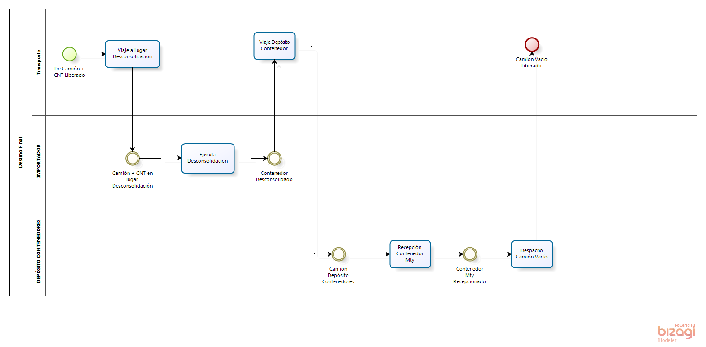
Versión: 1.0
Autor: emontecino
  - Destino Final
Descripción
En este proceso se agrupan todas las acciones relacionadas con el transporte, entrega y recepción de la carga en su destino final; así como la devolución de los contenedores vacíos.

    - Elementos del proceso

      - De Camión + CNT Liberado

      - Viaje a Lugar Desconsolicación
Descripción
El camión contenedor se dirige hacia lugar de desconsolidación (almacén particular, bodega consignatario, centro de distribución, etc.)

Ejecutantes
TRANSPORTE

      - Camión + CNT en lugar Desconsolidación

      - Ejecuta Desconsolidación
Descripción
Luego de Recepción se procede con la ejecución de la desconsolidación. En la mayoría de los casos esta se ejecuta en forma inmediata porque en las zonas de almcenamiento de carga el importador no cuenta con máquinaria para bajada de contenedor.

Ejecutantes
IMPORTADOR

      - Contenedor Desconsolidado

      - Viaje Depósito Contenedor
Descripción
Con el contenedor Vacío el transporte se dirige a la entrega de éste hacia los depósitos de contenedores.

Ejecutantes
TRANSPORTE

      - Camión Depósito Contenedores

      - Recepción Contenedor Mty
Descripción
El depósito del contenedor recepcionará el contenedor vacío y notificará a la agencia o compañía naviera que dicho contenedor se encuentra en stock.

Ejecutantes
DEPOSITO DE CONTENEDORES

      - Contenedor Mty Recepcionado

      - Despacho Camión Vacío
Descripción
Se procede a despachar y liberar camión vacío.

Ejecutantes
DEPOSITO DE CONTENEDORES

      - Camión Vacío Liberado

- Recursos/actores

  - IMPORTADOR (Rol)

  - AGENTE DE ADUANA (Rol)
Descripción
Corresponde a los agentes de aduana que participan en la gestión documental y logística de las cargas.

  - AG./CIA. NAVIERA (Rol)
Descripción
Corresponde al rol relacionado con el tráfico marítimo

  - EMPRESA TRANSPORTE (Rol)
Descripción
Corresponde a las empresas de transporte cuya labor realizar el transporte de las mercancías solicitadas entre todos los puntos de la cadena

  - TERMINAL PORTUARIO (Rol)
Descripción
Corresponde a la terminal en donde atracan las naves, puede ser un terminal concesionado o explotado por alguna Empresa Portuaria.

  - ZEAL (Rol)
Descripción
Corresponde al concesionario de la ZEAL. En la mayoría de los casos está representado por el Sistema de información ZEAL (SIZEAL)

  - TRANSPORTE (Rol)
Descripción
Corresponde a la unidad Conductor- Camión

  - DEPOSITO DE CONTENEDORES (Rol)
Descripción
Corresponde al rol encargado de mantener stock de las navieras de contenedores vacíos para el proceso de despacho de carga en contenedor.

  - ADUANA (Rol)
Descripción
Será el Sistema de información (SI SNA) o personal de aduana que ejecuta acciones para el proceso de fiscalización

  - TGR/BAncos (Rol)
Descripción
Para este caso la Tesorería General de la República o los Bancos, serán los encargados de recibir los pagos según el arancel aduanero en que haya sido clasificado la carga a internar.

  - ALMACENISTA (Rol)

